ОЦЕНКА СОВРЕМЕННОГО СОСТОЯНИЯ ТУРИСТСКОГО ПОТЕНЦИАЛА КУРОРТНЫХ ДЕСТИНАЦИЙ
ЛИТОВСКОЙ РЕСПУБЛИКИ

Акинчиц А. Л., студ. IV к. БГУ,
науч. рук. Решетникова А. Н.,
старший преподаватель

Аннотация: В статье изучен опыт развития и продвижения туристского продукта курортных дестинаций Литовской Республики на основе авторской методики с использованием системы маркетинг-микс 5P.

Ключевые слова: велнес, оздоровление, туристский продукт, курорт, санаторно-курортный продукт, COVID-19, потенциал.

В условиях пандемии COVID-19 возросло значение лечебно-оздоровительного туризма как инструмента восстановления и поддержания физического и ментального здоровья. Лечебно-оздоровительный туризм – одно из наиболее динамично развивающихся направлений мировой туристской индустрии, отличающееся сложной структурой и активными процессами диверсификации. Оптимальной формой территориальной организации данного вида туризма являются курорты. Изучение зарубежного опыта развития и продвижения туристского продукта курортных дестинаций соседних стран со схожими условиями развития и потенциалом определяет актуальность данной статьи.
Министерство экономики и инноваций Литовской Республики выделяет 4 курорта: Друскининкай, Бирштонас, Паланга и Неринга, статус курорта дестинациям присвоен по инициативе правительства Литовской Республики в 2006 году [1].
Для оценки современных особенностей развития туристского потенциала важнейших курортных дестинаций Литвы была использована авторская методика с использованием системы инструментов концепции маркетинг-микс 5P, в соответствии с которой был рассмотрен уровень состояния санаторно-курортного продукта («product»), стоимость предоставляемых лечебно-оздоровительных продуктов и услуг («price»), рекреационно-географическое положение («place»), объем туристских потоков («people») и особенности продвижения курортов («promotion»). При оценивании ключевых параметров каждого аспекта был использован метод стандартизации статистических показателей для получения индексов в одной системе измерения.
Курорты Литвы обладают природным потенциалом для организации рекреационной деятельности на базе озерно-лесных, лесо-речных и приморских ландшафтов. На курорте Бирштонас расположено 15 минеральных источников глубиной от 60 до 350 метров, в Друскининкае – 13 минеральных источников. На курортах используется минеральная вода трех типов: без специфических компонентов, сульфатная и с повышенных содержанием брома; используют три вида лечебных грязей: торфяная черная и белая, сапропелевая грязь.
Оценка природных лечебных ресурсов курортов Литвы основана на балльной шкале, при которой процесс присваивания баллов зависит от наличия ресурса («+1» балл указывает на наличие на территории курорта ресурса. Например, наличие минеральной воды трех типов в Друскининкае дает ему «+3» балла) (табл. 1).

Таблица 1 – Балльная оценка лечебных и природных ресурсов курортных дестинаций Литвы
 | Друскининкай | Бирштонас | Паланга | Неринга
Минеральная вода | 3 | 3 | 0 | 0
Лечебные грязи | 3 | 3 | 0 | 0
Морское побережье | 0 | 0 | 1 | 1
Озерно-лесные и лесо-речные ландшафты | 1 | 1 | 1 | 2
 | Лечебные программы и уникальное торговое предложение в выбранных санаториях
Лечебные программы | 7 | 6 | 9 | 0
Янтарная комната | 0 | 1 | 0 | 0
Соляная комната | 2 | 1 | 1 | 0
Итого | 16 | 15 | 12 | 3
Примечание: собственная разработка.

Наивысший балл Друскининкая отражает более эффективное использование лечебных и природных ресурсов на территории курорта, а также более диверсифицированный продукт в рекреационной деятельности санаторно-курортных учреждений по сравнению с другими курортными дестинациями Литвы.
Количественные и качественные характеристики средств размещения оказывают значительное влияние на характер и качество курортного продукта и имидж курорта. По состоянию на 2022 год в Литве действовало 4 580 гостиниц и аналогичных средств размещения. Из всего числа в Друскининкае действовало 227 гостиниц, что составляет 5% от общего количества гостиниц в Литве, в Бирштонасе – 39 (0,9%), в Неринге – 232 (5,1%) и в Паланге – 593 (12,9%).
В Паланге размещено наибольшее число гостиниц и аналогичных средства размещения по сравнению с другими курортами Литвы, что соответствует приморской специализации курорта. Для Паланги также характерно наибольший уровень обеспеченности гостиничным фондом на 1 000 чел. местного населения – 1308.
По состоянию на 2022 год в Литве действует 32 санатория и спа-центра. Доля санаториев и спа-центров в Друскининкае составляет 38%, в Бирштонасе 31%, что показывает, что на данные курортные дестинации приходится 2/3 общего количества здравниц страны (рис. 1).
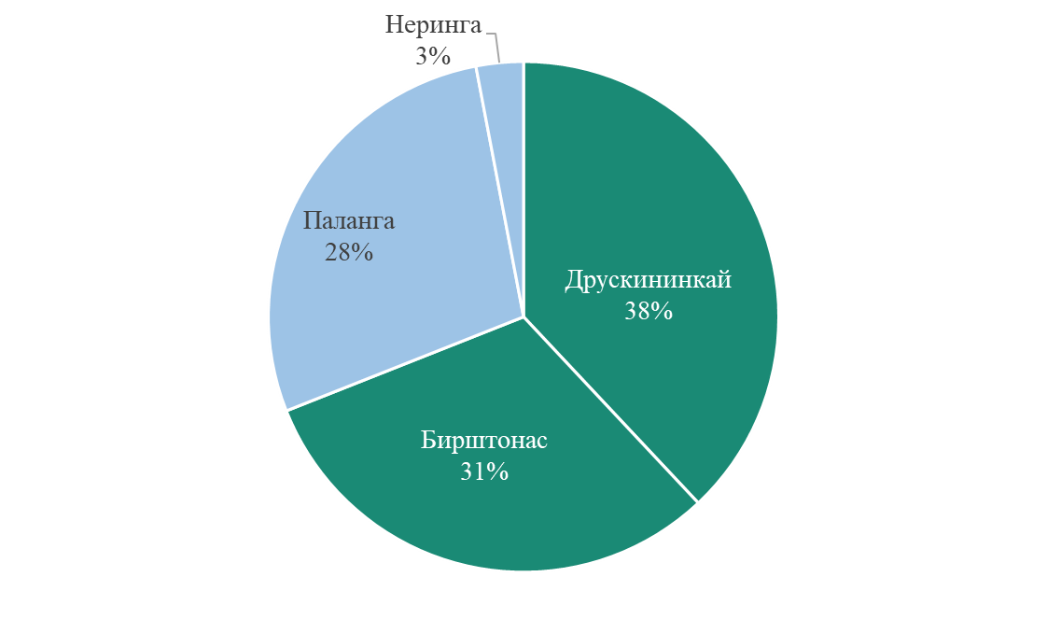
Рисунок 1 – Распределение санаториев и спа-центров в разрезе курортов Литвы. Составлено автором по [2]

На территории курортов Литвы санатории преобладают в структуре санаторно-курортных учреждений (общее количество санаториев – 18, количество спа-центров – 14). Оценку 9 и выше (на основании данных ресурса booking.com) имеют 47% здравниц, что свидетельствует о высоком качестве продукта. Наибольшее число санаторно-курортных учреждений расположено на территории курорта Друскининкай.
Наибольшее число спа-центров расположено на территории курорта Бирштонас (6 спа-центров, тогда как в Друскининкае – 3, в Паланге – 4), Бирштонас является курортной дестинации с ориентацией на предоставлении спа- и велнес-услуг, в то время как Друскининкай специализируется на предоставлении классических санаторно-курортных и медицинских услуг, включающих консультации специалистов (врачей-терапевтов, кардиологов, неврологов и других), проведение диагностических процедур и лечение различных заболеваний с использованием природных лечебных факторов. Друскининкай располагает наибольшим количеством санаторно-курортных организаций с более высокими рейтингами, что свидетельствует о развитой материально-технической и лечебной базе туристкой индустрии и высоком качестве предоставляемых услуг по сравнению с другими курортными дестинациями, применением уникальных методик лечения и оздоровления.
В свою очередь развитие материально-технической базы санаторно-курортного продукта Паланги нуждается в дальнейшем совершенствовании для обеспечения конкурентноспособного уровня в сегменте «лечебно-оздоровительный туризм» по сравнению с другими курортами.
Наличие дополнительных услуг в структуре туристского продукта курортных дестинаций обогащает курортное предложение и позволяет разнообразить отдых для посетителей, создавая условия для развития событийного, культурно-познавательного и спортивно-развлекательного вида труизма; способствует привлечению и удовлетворению интересов различных категорий туристов, в следствии чего повышается конкурентоспособность курорта, происходит создание рабочих мест и увеличение доходов от туризма. В связи с этим приведем список туристских локаций, формирующих спектр дополнительных услуг и дифференциацию структуры продукта курортных дестинаций Литвы (табл. 2).

Таблица 2 – Элементы туристского потенциала курортных дестинаций Литвы
 | Друскининкай | Бирштонас | Паланга | Неринга
Для активного отдыха | Аквапарк Друскининкай, Снежная арена, поле для гольфа «Vilke», канатная дорога, велосипедные дорожки | Испарительная башня минеральной воды, смотровая башня, велосипедные дорожки | Водные развлечения, велосипедные дорожки | Водные развлечения (катера, яхты, кайтсерфинг)
Парки | Велнес-парк Каролиса Динейки, Целебный парк, Музей советской скульптуры "Grūto parkas", Парк скульптуры и отдыха А. Чеснулиса | Региональный парк излучин Нямунаса | Ботанический парк
Музеи | Городской музей Друскининкай, музейная галерея, М.K. Мемориальный музей Чюрлениса, лесной музей «Эхо леса», Галерея святого Иоанна, ремесленный центр «Кузница искусств» | Бирштонский сакральный музей, Бирштонский музей | Музей янтаря, Музей курорта Паланга
События | Марди Гра, Фестиваль нарциссов, Курортный фестиваль, Турнир пирожных, Фестиваль М.К. Чюрлёниса, Фестиваль Йотвингяй, Праздник сыра, Летний фестиваль, Рождественский фестиваль, Праздник «Menų Kalvė», Рождественские городские мероприятия, мероприятия в честь дня рождения М.К.Чюрлениса, фестиваль «Гречневая дорога» | Бирштонасский джазовый фестиваль, музыкальные проекты, фестиваль «Поэтическая весна», курортный фестиваль, «Кулинарный конкурс Бирштонаса» | Фестиваль корюшки | Международный фестиваль Томаса Манна, джазовый марафон и другие фестивали музыки, искусства и кино
Примечание: собственная разработка.

Наличие богатого туристского потенциала позволяет важнейшим дестинациям Литвы предлагать разнообразные услуги, стимулировать развитие различных круглогодичных мероприятий, таких как конференции, выставки, спортивные соревнования, культурные фестивали и др. Целесообразно отметить широкий спектр событийных мероприятий Друскининкая, который создает потенциал для развития туризма: стимулирует развитие туристической инфраструктуры, способствует увеличению посещаемости курорта и привлечению новых туристов, сохранению и презентации культурного наследия региона, развитию местных традиций и ремесел, а также укреплению социальной интеграции и взаимодействия внутри сообщества.
С помощью метода стандартизации статистических показателей (табл. 3), автором проведена сравнительная оценка туристского продукта исследуемых курортных дестинаций Литвы.

Таблица 3 – Расчет промежуточных и комплексного индексов состояния туристского продукта курортных дестинаций Литвы
 | Друскининкай | Бирштонас | Паланга | Неринга
Лечебные и природные ресурсы | 750,0 | 750,0 | 500,0 | 750,0
Лечебные программы и УТП | 682,5 | 681,0 | 385,7 | 200,0
Инфраструктура курортов | 382,4 | 291,6 | 383,3 | 66,6
Дополнительная спортивная инфраструктура | 881,6 | 190,7 | 803,8 | 94,4
Потенциал событийного и культурно-познавательного туризма | 855,6 | 467,4 | 422,1 | 534,5
Комплексный индекс потенциала туристского продукта | 710,4 | 487,6 | 521,8 | 374,8
Примечание: собственная разработка.

По результатам оценки, Друскининкай является курортом с наиболее развитым продуктом санаторно-курортной и оздоровительной деятельности, что делает его более конкурентоспособной курортной дестинацией. В свою очередь, Паланга, благодаря развитой инфраструктуре размещения, занимает второе место по сформированности туристского продукта.
Санатории предлагают диверсифицированные медицинские услуги, которые в целом отличаются незначительно по цене между исследуемыми курортами. Общая стоимость путевки была рассчитана на специализированном сайте Sanatoriums.com и включала пребывание на курорте в течение 7-ми ночей, 3-х разовое питание, медицинский пакет, услуги трансфера, полис медицинского страхования. Наиболее выгодное пакетное предложение путевки предоставил санаторий «Gradiali» в Паланге.
Для оценки рекреационно-географического положения курортов автором использовался ряд параметров: удаленность от центров потенциального спроса, экологический аспект оценки рекреационно-географического положения, близость к центрам туризма и отдыха другой специализации. В результате комплексной оценки данного критерия Бирштонас оказался курортом, который занимает наиболее выгодное месторасположение, является центром притяжения различных целевых сегментов спроса, местом пересечения туристических маршрутов (табл. 4).

Таблица 4 – Расчет промежуточных и комплексного индексов рекреационно-географического положения курортных дестинаций Литвы
 | Друскининкай | Бирштонас | Паланга | Неринга
Удаленность от центров потенциального спроса | 186,6 | 283,3 | 139,7 | 98,7
Экологический аспект оценки рекреационно-географического положения | 273,4 | 530,2 | 722,7 | 649,1
Удаленность от центров экологического напряжения | 556,9 | 621,5 | 0,0 | 3,1
Близость к центрам туризма и отдыха другой специализации | 345,8 | 574,4 | 168,0 | 332,5
Комплексный индекс рекреационно-географического положения | 340,7 | 502,4 | 257,6 | 270,8
Примечание: собственная разработка.

Бирштонас является наиболее близкой территорий к столичной агломерации Литвы – Вильнюсу, на территории которого расположен крупнейший международный аэропорт (по итогам 2019 года аэропорт обслужил свыше 5 миллионов человек [4]). Это делает его доступным и удобным для посещения туристами из различных регионов страны и зарубежья, позволяет обеспечивать удобные пути сообщения и транспортные связи.
Для оценки объемов туристских потоков автором проанализирована посещаемость курортов Литвы в 2019 и 2022 гг. (табл. 5).

Таблиц 5 – Динамика и структура туристских потоков курортов Литвы, 2019 и 2022 гг.
 |  | Друскининкай | Бирштонас | Паланга | Неринга
Объем потока, тыс. чел. | 2019 | 371 | 169 | 353 | 90
Объем потока, тыс. чел. | 2022 | 297 | 154 | 421 | 75
Число иностранных туристов, тыс. чел. | 2019 | 130 | 15 | 67 | 31
Число иностранных туристов, тыс. чел. | 2022 | 50 | 7 | 31 | 8
Доля иностранных туристов, % | 2019 | 35 | 9 | 19 | 34
Доля иностранных туристов, % | 2022 | 5 | 1 | 3 | 1
Число местных туристов, тыс. чел. | 2019 | 241 | 154 | 286 | 59
Число местных туристов, тыс. чел. | 2022 | 247 | 147 | 390 | 66
Доля местных туристов, % | 2019 | 65 | 91 | 81 | 66
Доля местных туристов, % | 2022 | 83 | 95 | 93 | 89
Плотность потока, чел. на км² | 2019 | 15458 | 13000 | 4468 | 1552
Плотность потока, чел. на км² | 2022 | 12356 | 11830 | 5327 | 1285
Интенсивность потока на 100 жителей | 2019 | 2909 | 7250 | 11398 | 531
Интенсивность потока на 100 жителей | 2022 | 1494 | 3768 | 10782 | 439
Средняя продолжительность пребывания иностранных туристов | 2019 | 5 | 5,9 | 2,4 | 2,3
Средняя продолжительность пребывания иностранных туристов | 2022 | - | - | - | -
Средняя продолжительность пребывания литовских туристов | 2019 | 2,6 | 2,3 | 3,9 | 2,8
Средняя продолжительность пребывания литовских туристов | 2022 | - | - | - | -
Примечание: собственная разработка на основе [2].

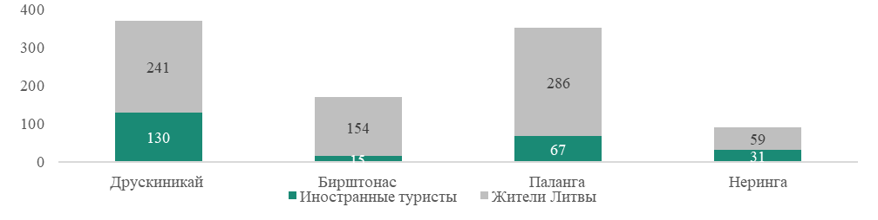
В 2019 году Друскининкай выделялся среди курортов Литвы по наибольшей плотности туристского потока – 15,5 тыс. чел. на км², то есть наибольшей степени туристической активности, что отражает популярность и привлекательность данной туристкой дестинации. В 2019 году в Друскининкай побывало 130 тыс. иностранных туристов, то есть больше, чем на любом другом литовском курорте (рис. 2). Второе место по числу иностранных путешественников занимает Паланга (67 тыс. иностранных туристов). Третье место принадлежит Неринге (31 тыс. чел или 34,4%). В Бирштонасе побывало 15 тыс. иностранных туристов.
Рисунок 2 – Структура туристских потоков курортов Литвы в 2019 г, тыс. чел. Составлено автором по [2]

То есть в «до пандемийный» период Друскининкай был наиболее привлекательным курортом для иностранных туристов по сравнению с другими курортами Литвы.
Большинство жителей Литвы предпочитали отдыхать у побережья Балтийского моря, выбирая Палангу в качестве курорта для отдыха (286 тыс. жителей, что больше на 45 тыс. чел, чем в Друскининкай).
В результате расчета комплексного индекса туристских потоков, было выявлено, что в 2022 году Друскининкай являлся наиболее привлекательной туристской дестинацией и генерировал наибольший туристской поток, в особенности со стороны иностранных туристов, что говорит об осуществлении более широкого спектра маркетинговых мероприятий, направленных на целевые рынки с целью увеличения въездного турпотока.
Стоит отметить, что Паланга в 2022 году заняла второе место по посещаемости внутренними туристами после Друскининкая. Низкая привлекательность Неринги в качестве курортной территории со стороны международных туристов, а также внутренних туристов, свидетельствует о необходимости разработки и реализации стратегий развития туристской индустрии, совершенствования туристского продукта.
На современном этапе ответственность за отражение имиджа, маркетинг и продвижение Литвы в сфере туризма лежит на национальном агентстве по развитию туризма Lithuania Travel, действующем при Министерстве экономики и инноваций. Lithuania Travel действует на таких интернет-платформах, как Instagram, Facebook и Youtube, которые постоянно пополняются контентом в развлекательном и статистическом аспекте. Друскининкай, Бирштонас и Паланга предоставляют возможность пользователям сети интернет воспользоваться доступной и достоверной информацией о туристском продукте. Анализ качественных характеристик сайтов курортов Друскиникай – druskininkai.lt, Бирштонаса – www.birstonas.lt, Паланги – visit-palanga.lt проведен с помощью инструмента Similarweb, который помогает оценить такие метрики, как трафик и показатели вовлеченности (табл. 6).

Таблица 6 – Анализ трафика и вовлеченности сайтов курортных дестинаций Литвы
Сайт курорта | Общее количество визитов, тыс. | Процент отказов, % | Количество страниц за визит | Средняя продолжительность визита
druskininkai.lt | 41,7 | 38,08 | 2,10 | 00:01:20
birstonas.lt | 27,8 | 7,36 | 0,85 | 00:01:58
visit-palanga.lt | 8,9 | 39,28 | 0,19 | 00:02:08
Примечание: собственная разработка на основе [3].

Анализ материалов таблицы показывает, что наибольший трафик и вовлеченность сайта принадлежит курорту Паланга, что обусловлено качеством информации, актуальностью и уникальностью предоставляемого контента, а также его соответствием интересам и потребностям целевой аудитории.
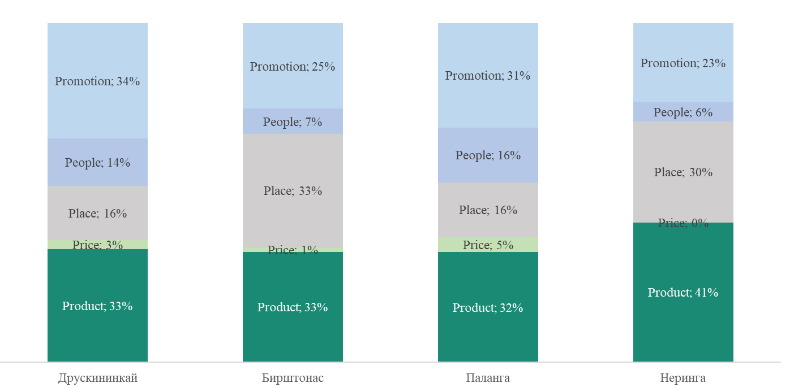
Рисунок 3 – Комплексная оценка потенциала курортных дестинаций Литовской Республики [собственная разработка автора]

Таким образом, по итогам комплексной оценки потенциала курортных дестинаций Литвы на основе системы промежуточных индексов (рис. 3), Друскининкай получил наивысшее значение, что свидетельствует о высоком уровне развития и продвижения продукта. Курорт отличается от других дестинаций эффективностью использования природных и культурно-исторических ресурсов, а также диверсифицированностью туристского предложения: в структуре деятельности наряду с лечебно-оздоровительным развиты событийный, культурно-познавательный, спортивно-развлекательный виды туризма. Друскининкай является лидером по количеству санаторно-курортных организаций с высокой репутацией, что делает его ведущей дестинацией в развитии лечебно-оздоровительного туризма страны. Туристская дестинация оставалась лидером по аттрактивности среди иностранных туристов, как до пандемии COVID-19, так и после.
Паланга, благодаря развитой инфраструктуре размещения, ценовому фактору, а также приморскому расположению на экологически чистой территории, занимает второе место по комплексному индексу потенциала курортной дестинации. В целом курорту необходимо совершенствовать санаторно-курортную базу, дополнительные объекты инфраструктуры и расширять спектр предоставляемых услуг.
Бирштонас по комплексному индексу развития потенциала туристской дестинации уступил Паланге, однако незначительно. По многим аспектам курорт занимал высокие позиции. Так, важной особенностью курорта является ориентация на предоставлении спа-услуг, обусловленная лидирующей позицией по количеству спа-центров с высокими оценками в туристских рейтингах. Бирштонас — это центральный курорт страны, который имеет наиболее привлекательное рекреационно-географическое положение, относительно близкое расположение к центрам потенциального спроса.
Неринга позиционирует себя, как курорт с моноспециализацией, т.е. ориентацией на приморскую рекреацию. Территория курорта характеризуется отсутствием санаторно-курортных учреждений, крупных сетей спа-центров, низкой аттрактивностью со стороны иностранных туристов по сравнению с другими курортами Литвы.

Список использованных источников

- Kurortai ir kurortinės teritorijos [Electronic resource] : Lietuvos Respublikos ekonomikos ir inovacijų ministerija. – Mode of access: https://eimin.lrv.lt/lt/veiklos-sritys/turizmas/kurortai-ir-kurortines-teritorijos. – Date of access: 15.05.2023.
- Official Statistics Portal [Electronic resource]. – Mode of access: https://osp.stat.gov.lt/statistiniu-rodikliu-analize#/. – Date of access: 15.05.2023.
- SimilarWeb [Электронный ресурс]. – Режим доступа: https://www.similarweb.com/ru/. – Дата доступа: 25.05.2023.
- Vilnius airport statistics [Электронный ресурс]. – Режим доступа: https://www.ltou.lt/en/aviation/airports-statistics/vno-2. – Дата доступа: 25.05.2023.

